第五届大学生科技资源共享服务创新大赛

使
用
说
明
文
档

作品名称：基于大数据地震目录可视化分析预测平台
学 校： 防 灾 科 技 学 院
指导教师： 黄 猛
团队成员：王钟浩 叶嘉敏 徐文成 王喆 王志坤
组长电话： 18686210250
目 录
一、系统简介 2
1.1背景介绍 2
1.2系统概述 2
1.3开发环境 2
二、系统安装部署 2
2.1文件准备 2
2.2 Node.js 3
2.3 Vue渐进式框架 9
2.4 Wamp3.6环境 10
2.5 Python 环境安装 18
2.5 项目依赖包安装 22
2.6 项目运行 22
三、主界面功能介绍 23
3.1 首页介绍 23
3.2 图表分析介绍 24
3.2.1地震频率次数折线图 24
3.2.2地震频率次数柱状图 25
3.2.3地震趋势分析模块 25
3.2.4 图表分析工具介绍 27
3.2.4.1主界面时光轴工具 27
3.2.4.2图表分析工具 27
3.3 地震趋势分析介绍 29
3.4余震测试分析介绍 30
四、相关问题无法运行项目 32
4.1端口被占用如何解决？ 32
4.2 apache端口如何设置？ 33

一、系统简介

1.1背景介绍
科技的快速发展极大提高了人们的生活质量，大量的人口涌入城市促进了经济的快速发展，而人口的大量集中也使地震的危害大大提高；一旦地震灾害发生在人口密集地区将会造成巨大的人员伤亡与经济损失。近年来地震频频发生已为我们敲响了警钟，人们对于地震的关注度越来越高，政府亦积极进行地震知识的宣传普及；提高人民对于地震的认识度，努力减少地震灾害造成的损失。假若我们可以对地震进行预测的话，哪怕它只是模糊的结果，也必将大大减少地震造成的损失，因而进行地震预测这一世界性难题的探索更显得尤为重要，而云时代的来临为地震预测提供了一个新的方向，我们是否可以基于大数据来对已经获取的海量地震数据进行相关性分析，以此来推测地震的可能发生地，从而减少地震对国民造成的巨大损失。基于此点我们进行了云·地震的设计开发。

1.2系统概述
云·地震是防灾科技学院GIS协会设计开发的运用数据可视化技术用于海量地震数据相关性分析，以图表数据处理为主体，结合相关地震行业算法进行数据分析，从而探寻地震发生趋势的预测，以及对震后余震进行分析的平台。

1.3开发环境
1．Apache服务器
2. Vue框架环境
3. Node.JS环境

二、系统安装部署

2.1文件准备
1.系统源码
2.后台源码

2.2 Node.js
1、Node.js简介
简单的说 Node.js 就是运行在服务端的 JavaScript。Node.js 是一个基于 Chrome V8 引擎的 JavaScript 运行环境。Node.js 使用了一个事件驱动、非阻塞式 I/O 的模型，使其轻量又高效。Node.js 的包管理器 npm，是全球最大的开源库生态系统。
2、下载Node.js
打开官网下载链接:https://nodejs.org/en/download/ 我这里下载的是node-v6.9.2-x64.msi,如下图：
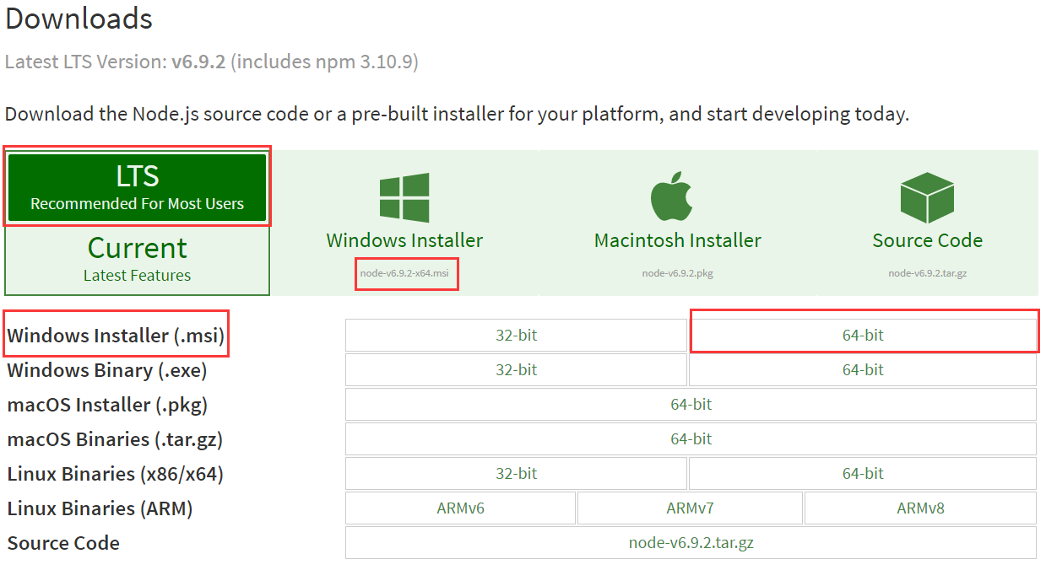
3、下载完成后，双击“node-v6.9.2-x64.msi”，开始安装Node.js
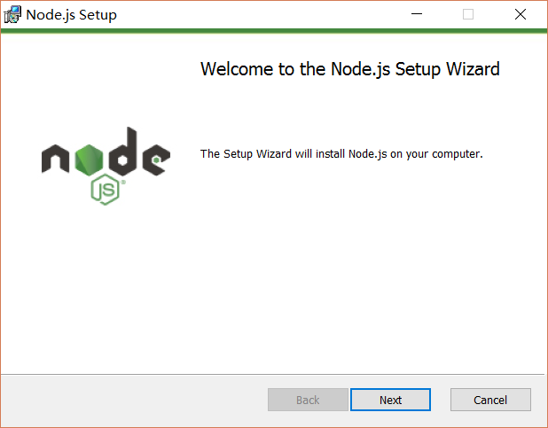
点击【Next】按钮
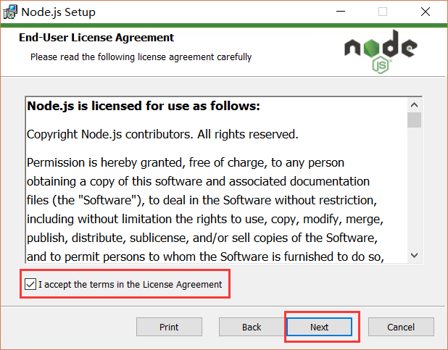
勾选复选框，点击【Next】按钮
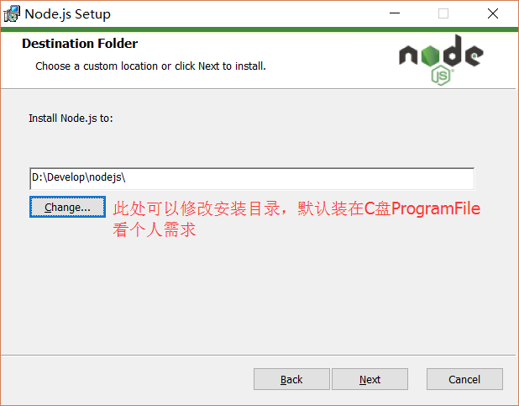
修改好目录后，点击【Next】按钮
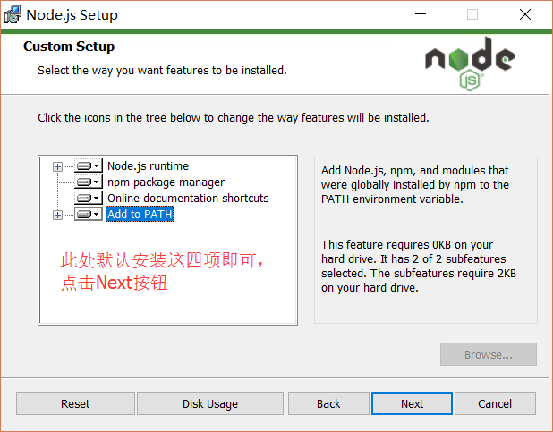
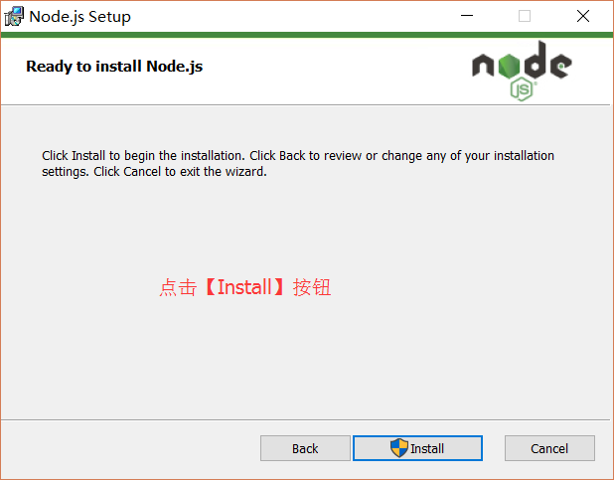
安装完后点击【Finish】按钮完成安装
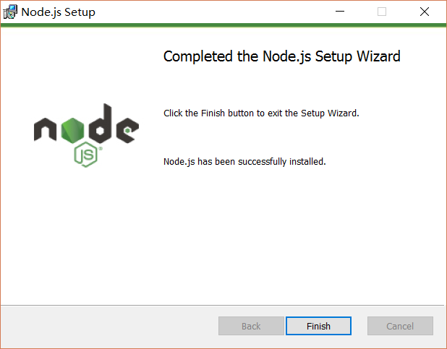
至此Node.js已经安装完成，可以先进行下简单的测试安装是否成功了，后面还要进行环境配置
在键盘按下【win+R】键，输入cmd，然后回车，打开cmd窗口
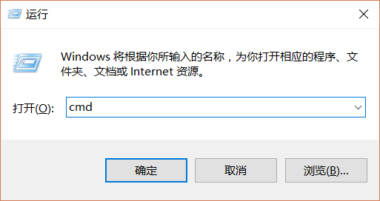
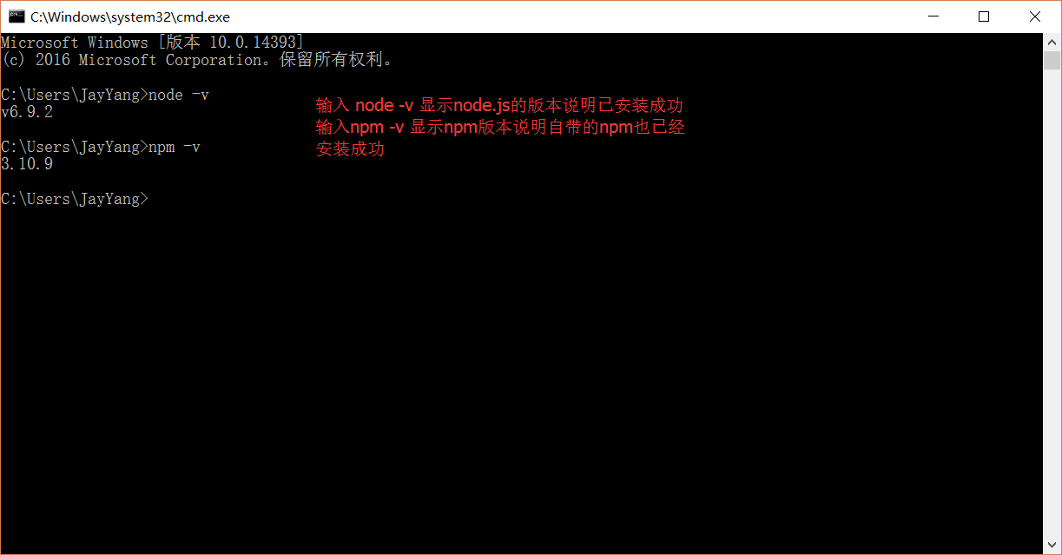

2.3 Vue渐进式框架
1.运行
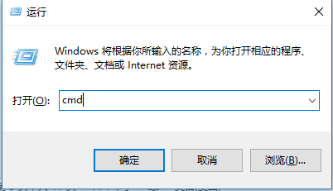
2.安装vue
使用：npm install vue
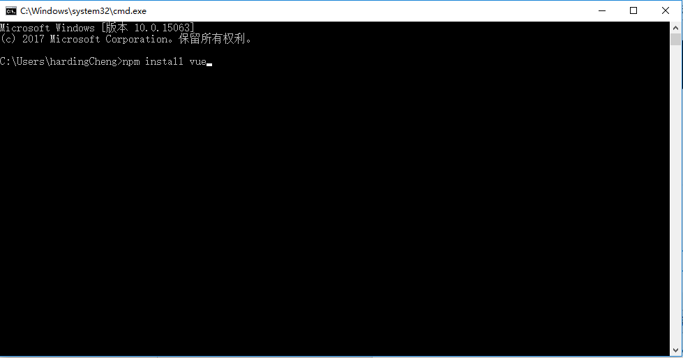

2.4 Wamp3.6环境
1.安装wampserver
安装wampserver的过程很简单，只要一直点击next就可以完成安装了：依次按图操作了
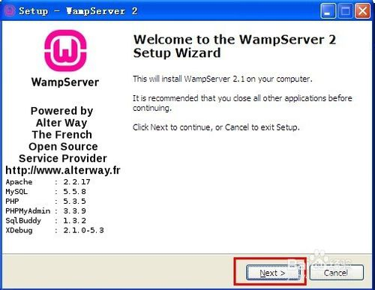
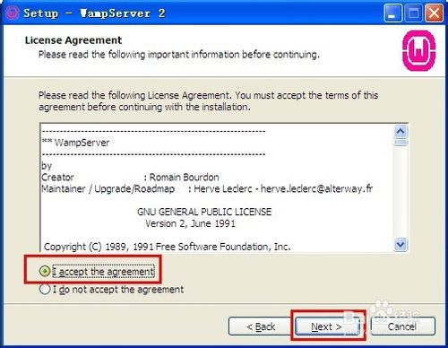
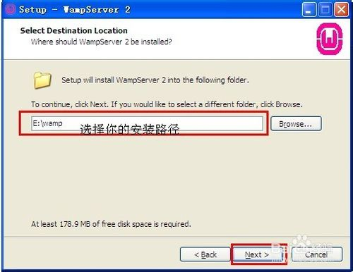
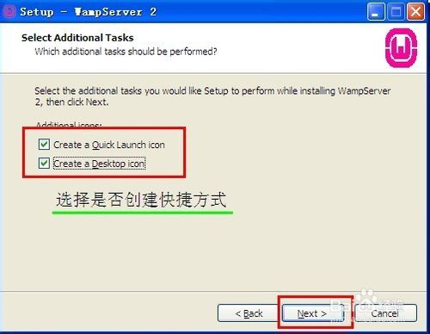
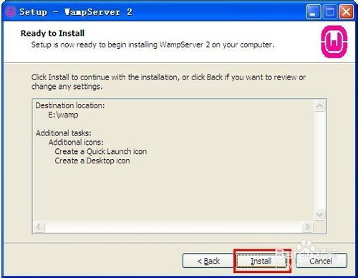
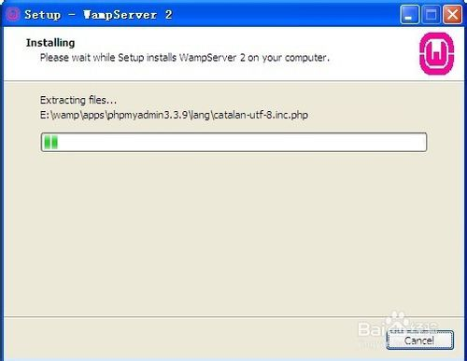
• 选择默认浏览工具：安装过程中会提示要选择默认浏览工具，如上图所示，不过要注意哦，这个浏览工具指的可不是浏览器哦，它指的是windows的浏览器，也就是explorer.exe，默认的就是这个，直接点击“打开”就可以了。
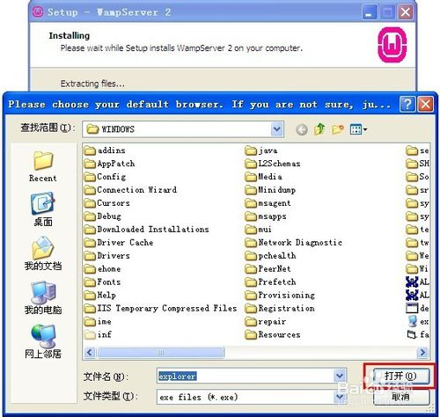
• 会提示一个输入管理员邮箱以及邮箱SMTP服务器的窗口，这个如果大家愿意填写，可以填一下，不过一般情况下直接点击next就可以了，不会影响安装。
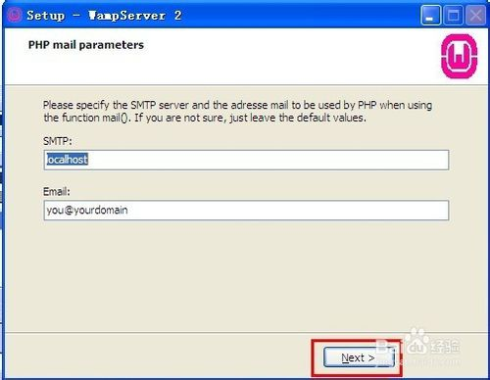
• OK，安装顺利结束！很简单吧！
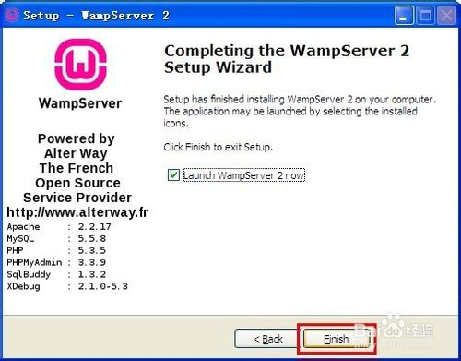
• 安装完之后屏幕右下角就会出来一个标记，
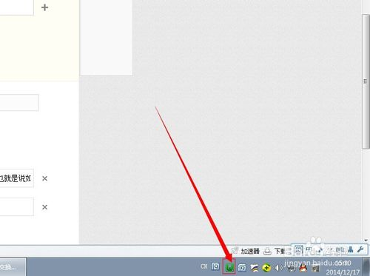
• 你右键单击，然后依次选择Language—Chinese，
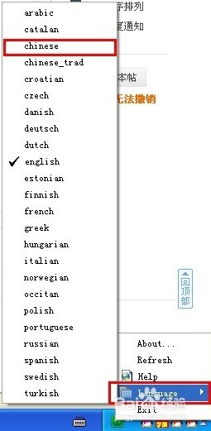
• 左键单击右下角图标，再点击“www 目录”会打开安装wampserver默认存放网页文件夹。
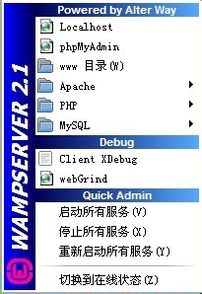
点击启动所有服务。

2.5 Python 环境安装
- 打开python包管理工具 Anaconda
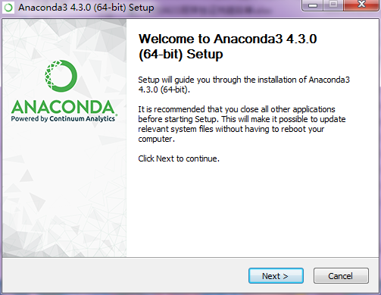
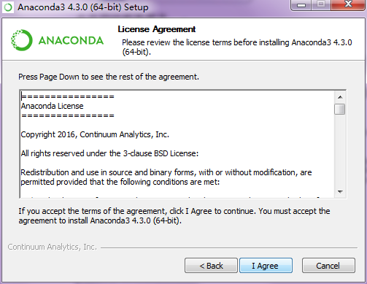
- 点击同意
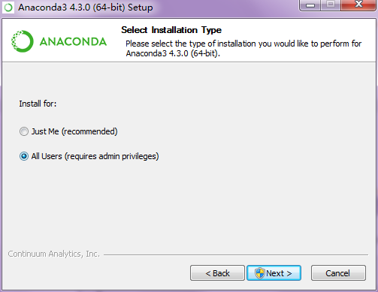
- 设置所有用户都可以使用
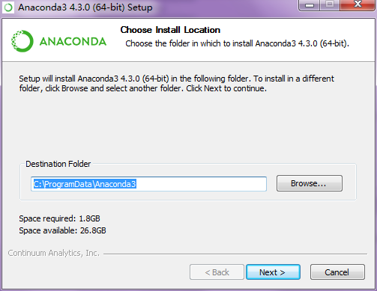
- 选择安装的目录
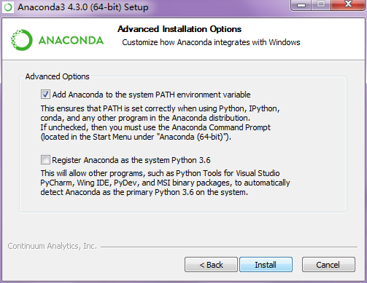
所有设置都选择默认
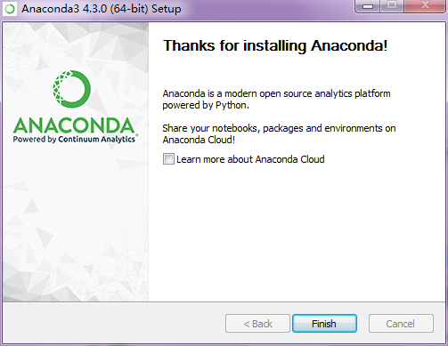
- 安装成功

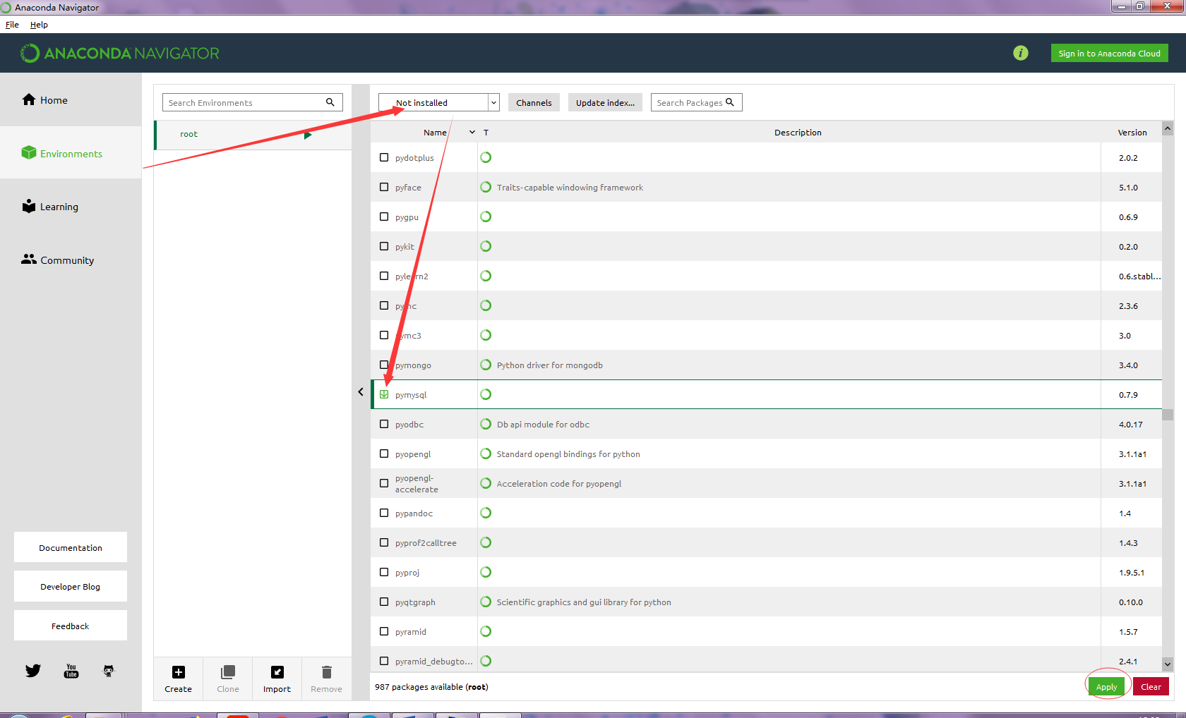
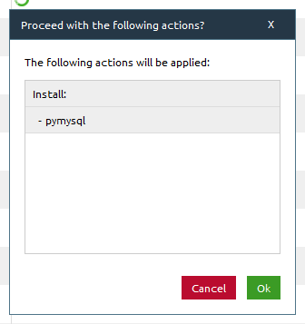
完成

2.5 项目依赖包安装
在系统源代码的根目录下，运行：npm install
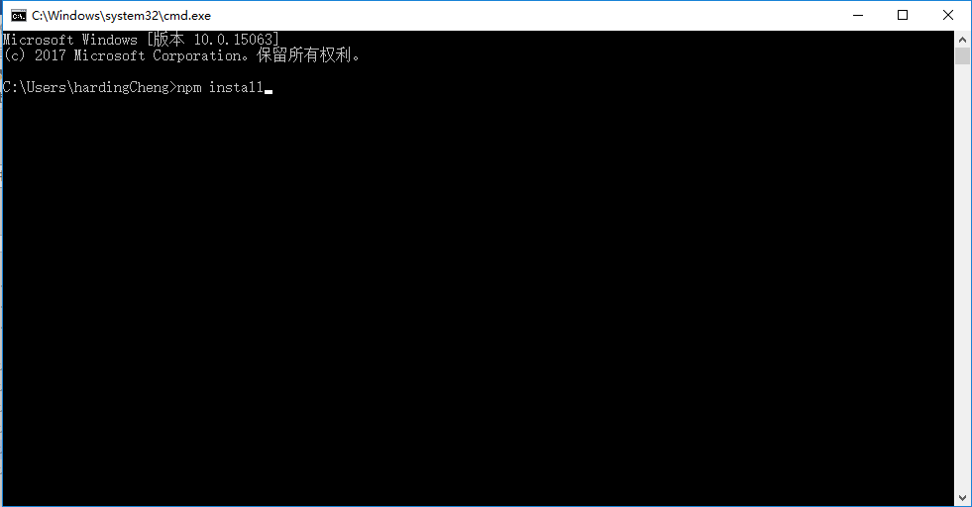

2.6 项目运行
在系统源代码的根目录下，运行：npm run dev
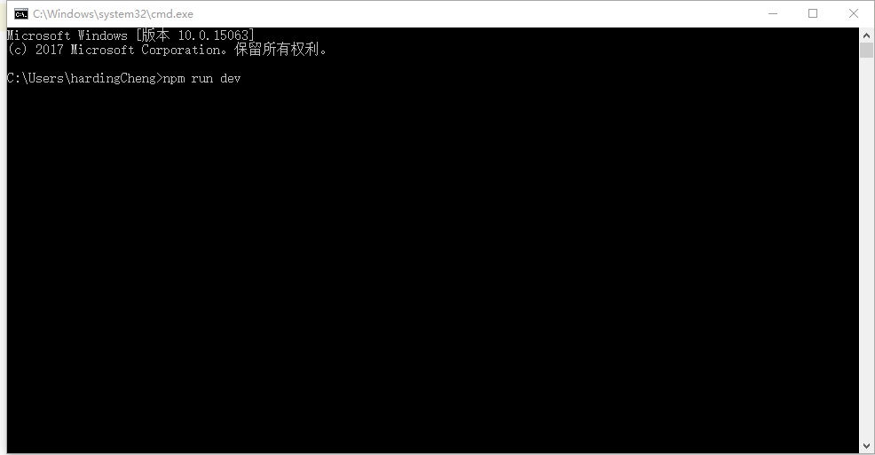

三、主界面功能介绍

3.1 首页介绍
首页包含了带有断裂带的中国地图与地震频率图，并通过时间轴的方式对地图进行分析，通过时间轴的逐年向地图显示坐标点，让地震工作者观察到不同年份，不同地区，不同断裂带下的地震活跃程度。通过这三个“不同”并结合逐年的地震频率图，为地震工作者的分析工作提供了一层强有力的保障。
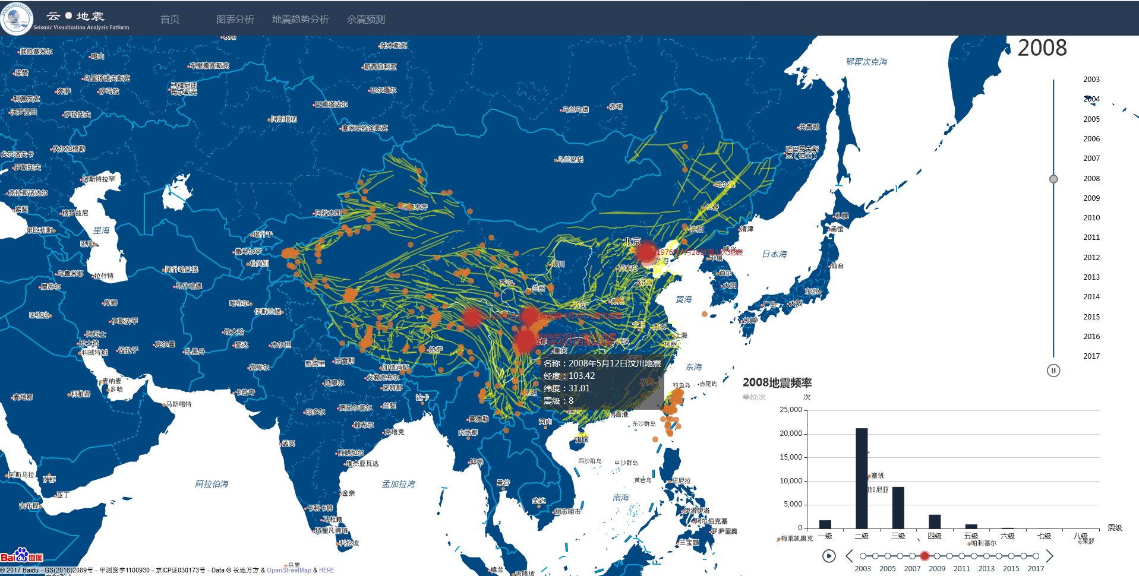

3.2 图表分析介绍
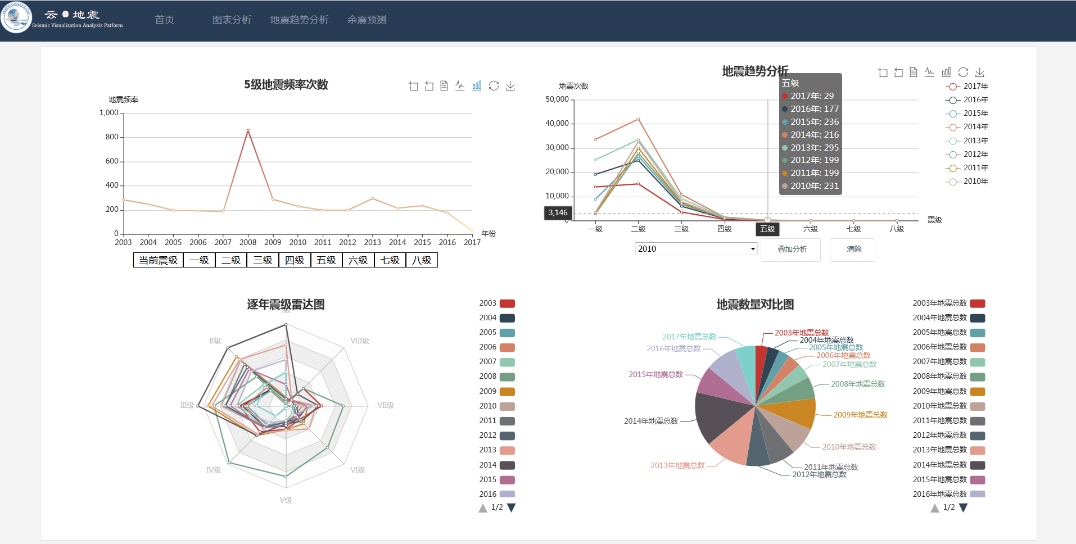
图表分析模块，提供地震频率次数分析图、地震趋势分析图、逐年震级雷达图、地震数量对比图。

3.2.1地震频率次数折线图
点击滑块按钮，可进行震级选择，以2008年7级地震为例，两次地震目录数据分析下可比较出同一年不同震级下地震发展趋势以及不同年份间地震震级发展趋势。该折线图利用二维的大数据集，展现比单个数据点更有特征的趋势。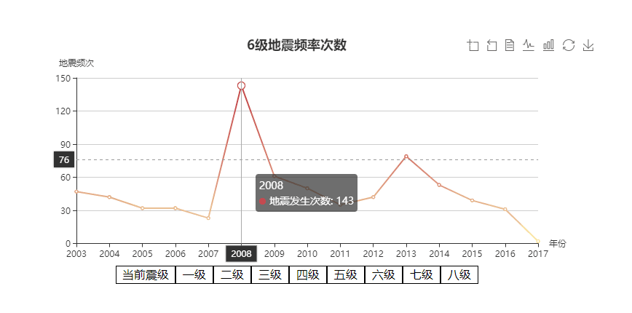
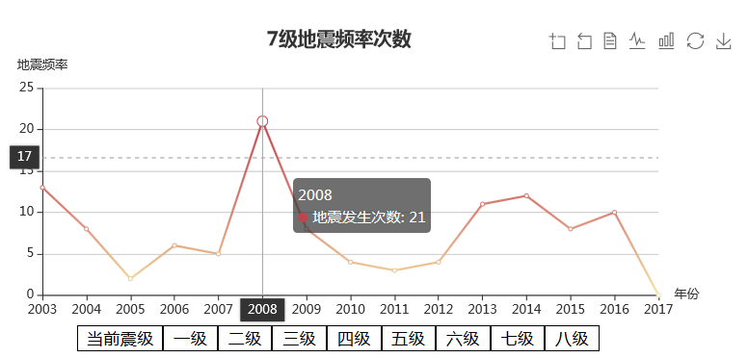

3.2.2地震频率次数柱状图
讲分析所得折线图切换成柱状图，从而进行数据集分析，以地震频次为变量进行统计报告图的表达，由一系列高度不等的纵向条纹进行地震目录数据分布的情况展示，从而直观地比较了两条或多条地震目录数据价值（不同年份或者不同震级）。
截图如下：
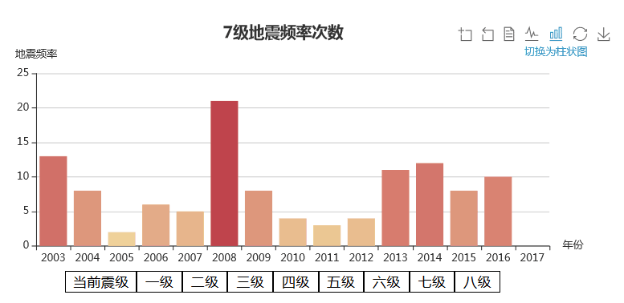

3.2.3地震趋势分析模块
进行地震数据的叠加分析，将多年地震发生次数进行对比叠加，通过对两个数据进行的一系列对比，能够发现多层数据间的相互差异、联系和变化等特征。系统提供用户交互式体验，可自行选择叠加分析的年份从而进行数据对比。
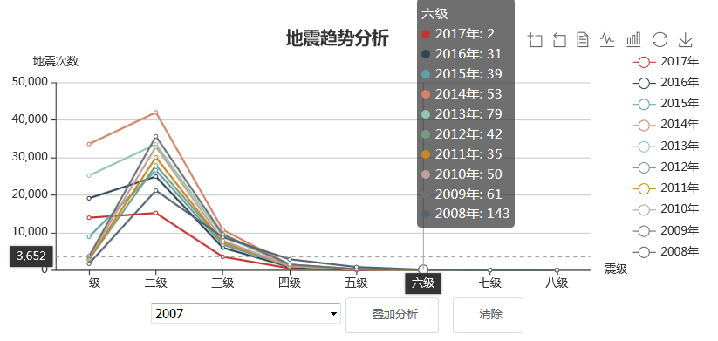4.2.2.4逐年震级雷达图图表分析模块：
对地震相应数据中多年指标进行完整全面的分析，对数据倾向性进行把握，
反应了历年地震各震级的变动情形及其趋势变化。
截图如下：
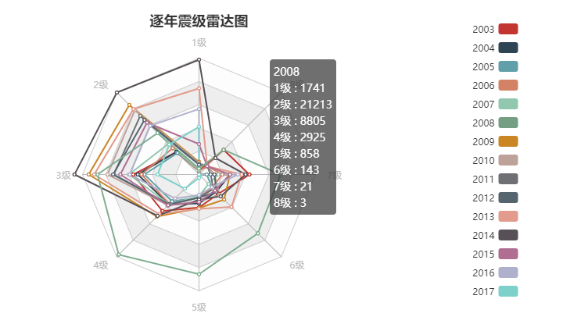
4.2.2.5地震数量对比图：
对地震所造成较大损失的年份进行初步统计对比。
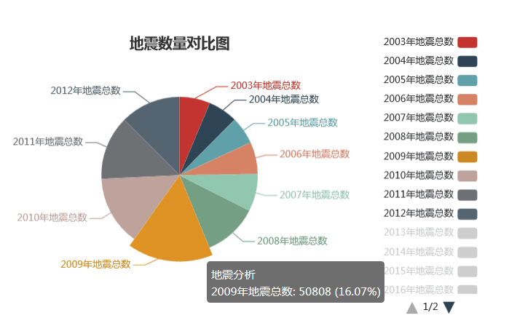

3.2.4 图表分析工具介绍

3.2.4.1主界面时光轴工具

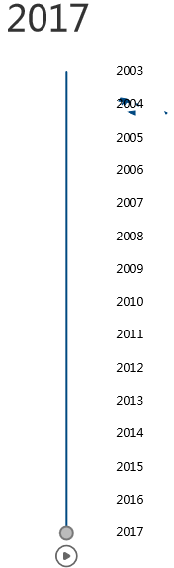

3.2.4.2图表分析工具

(1)在图表组件中，本系统提供图片下载功能，可对自动生成的地震目录数据绘制所得图形进行下载并保存，解决了数据分析的繁琐性，便于地震工作者进行分析对比。
保存图片如下所示:
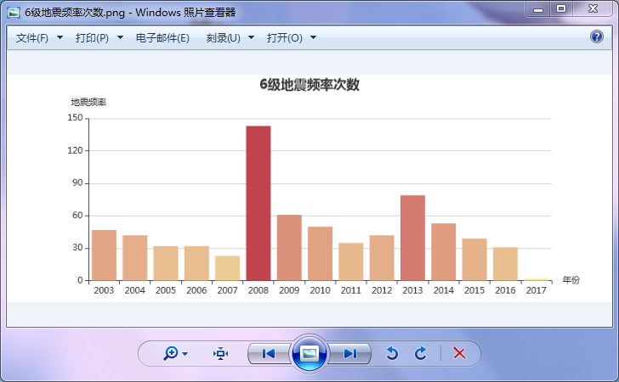
(2)图表放大还原功能：
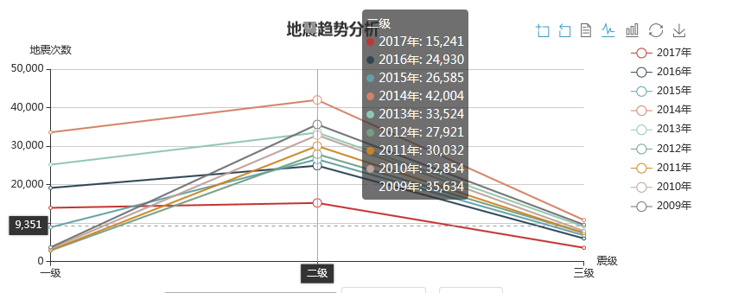
(3)数据视图展示：
对图表绘制所需数据以制表形式分页展示，增强数据来源的可靠性。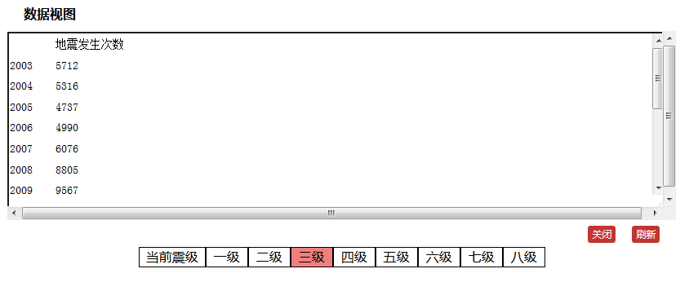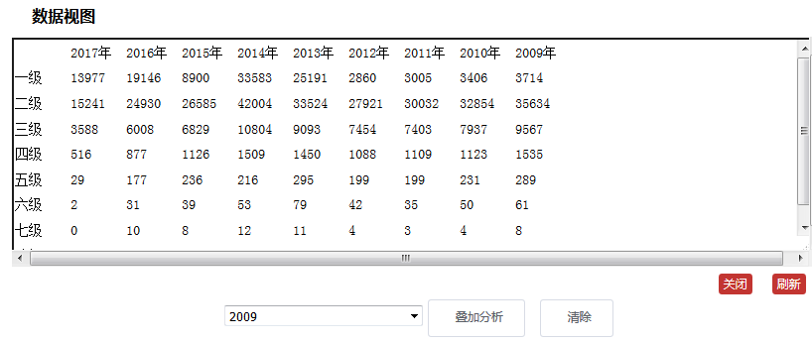

3.3 地震趋势分析介绍
大地震前多有小地震发生，不仅次数逐渐增多，而且震级逐渐增大，然后出现一个相对的平静期，大地震常常发生在这个平静期后小震活动次数增加之时。用小震报大震是我国海城地震预报成功的经验。
我们采用大数据分析的方法，基于Python数据模块及其强大丰富的库进行分析，从而得出一个科学可行的算法，本功能则是通过输入相关参数，让计算机进行自动计算，给出一个尽可能准确的分析结果。
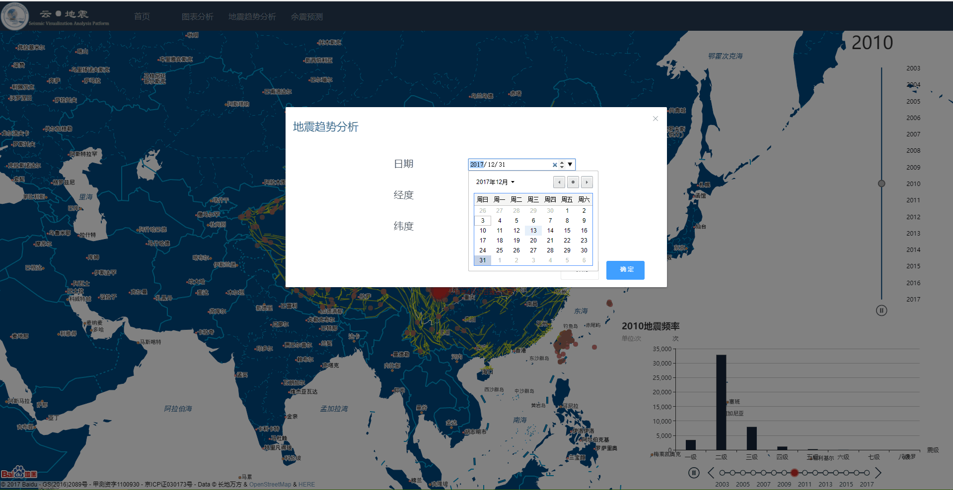

算法计算参考结果如下：

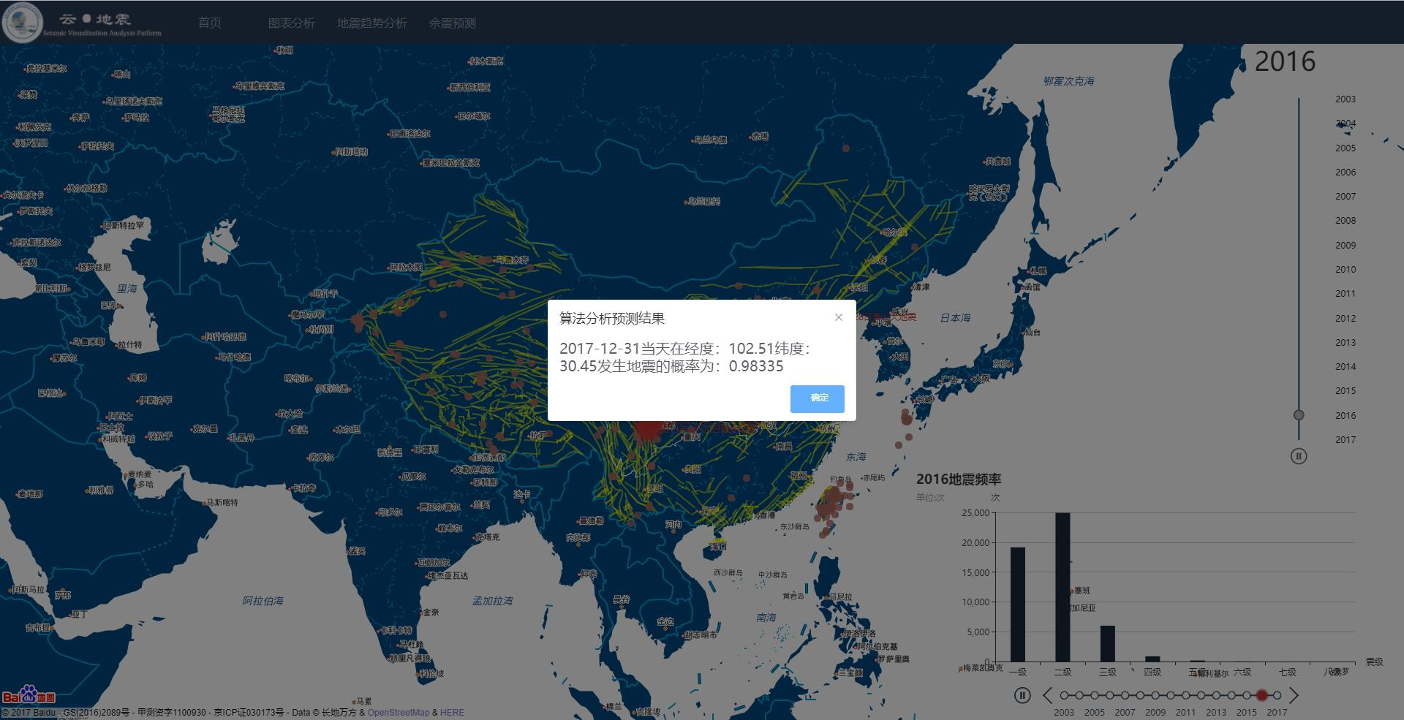

3.4余震测试分析介绍
余震是在主震之后接连发生的小地震。余震一般在地球内部发生主震的同一地方发生。所以震后进行余震预测分析可以为地震工作者提供参考，并为救援队实施救援工作提供便捷。
用户填写界面如下：
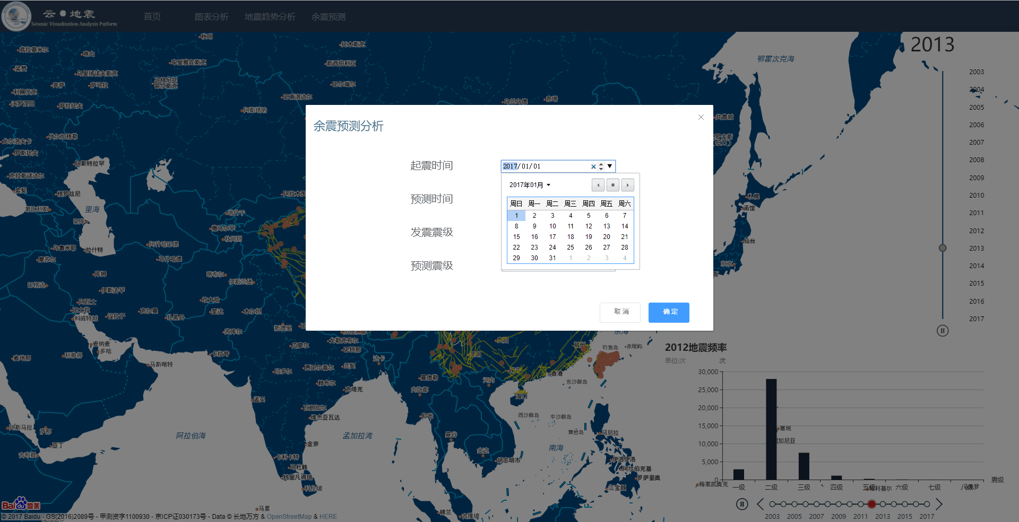

余震预测算法计算参考结果如下：

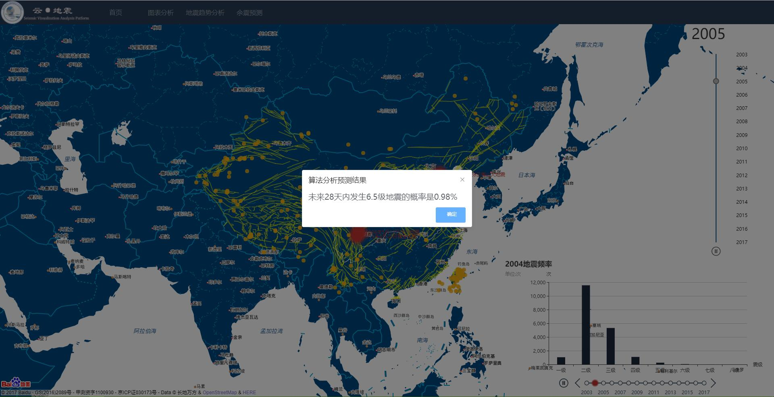

四、相关问题无法运行项目

4.1端口被占用如何解决？
（1）查看windows所有端口进程。首先点击开始菜单选择运行，接着在运行对话框中输入“cmd”，回车打开命令提示符窗口，然后在窗口中输入【netstat -ano】，按下回车，之后就会显示所有的端口占用情况。
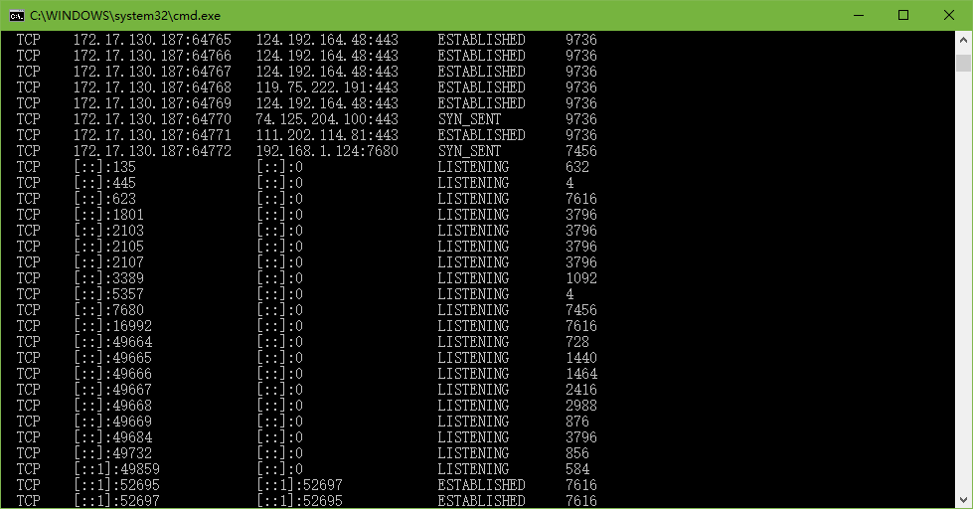
- 如果你要查询指定的端口占用的话，可以在窗口中继续输入【netstat -aon|findstr "提示的端口"】，这里的提示的端口假设为8080，那么就输入命令为【netstat -aon|findstr "8080"】，回车之后就可以看见列表中的PID，然后根据PID在电脑的任务管理器中查看对应的占用程序，然后将其关闭即可。
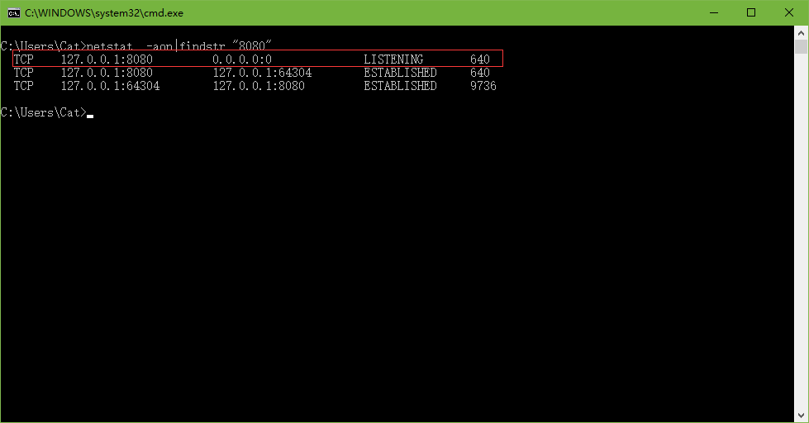

4.2 apache端口如何设置？
（1）找到Apache安装目录下conf目录下的httpd.conf文件（即d:\Apache\conf\httpd.conf）。打开它。
（2）找到“Listen80”，紧接着Listen的数字就是端口号，我们改为“Listen 8080”。 修改为其它未使用的端口号也行。
（3）重新启动Apache，使新的配置生效。可以使用右下角状态栏的“Apache Serive Monitor”启动apache。
（4）也可以点击“开始”>"运行>输入cmd>回车>定位到apache安装目录下到bin目录，然后输入
“httpd–k start”。

